**Broadcom 57416 LAN 燒錄FW & MAC SOP**

1. **準備一個 USB。將 bnxtmt-lite-uefi-221.0.117.0-x64檔案夾(內含FW檔案)放入USB，然後將 USB插入你要燒錄FW & MAC的主板**

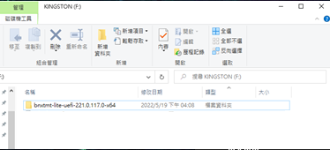

1. **開機時按F11，進入 UEFI: Built-in EFI Shell**

**USB應該被識別為 FS0，輸入FS0:**

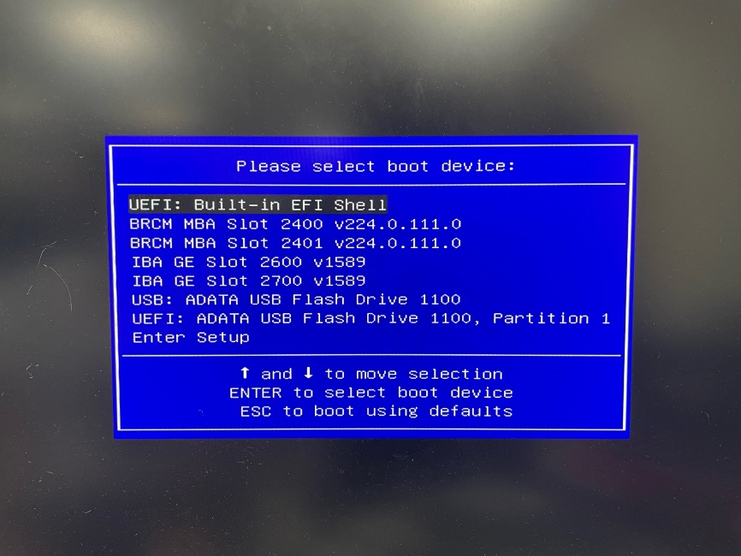

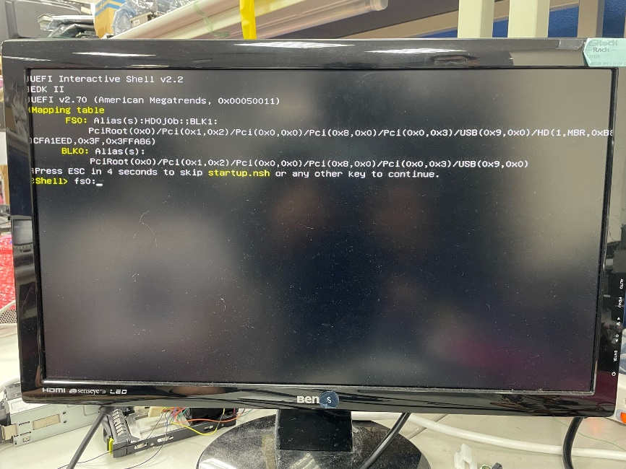

1. **確認FW版本(下圖FamVer欄位有版本號):**

**執行bnxtmt.efi**

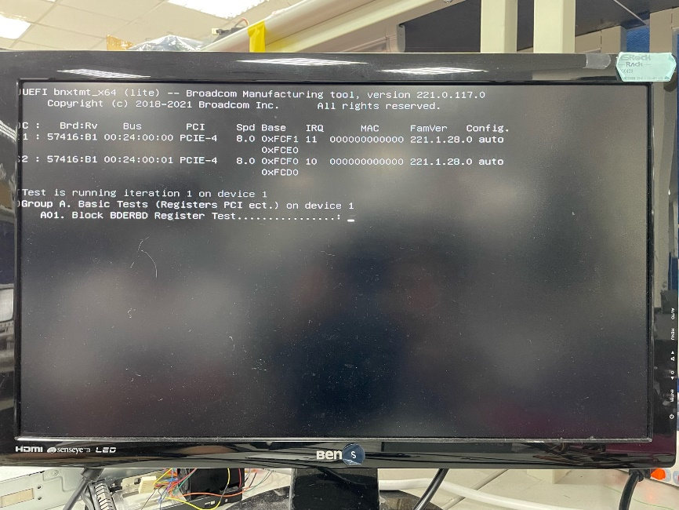

1. **清空Flash:**

**進入bnxtmt-lite-uefi-221.0.117.0-x64檔案夾，執行以下指令**

**bnxtmt.efi -sysop -none -no_swap –blank**

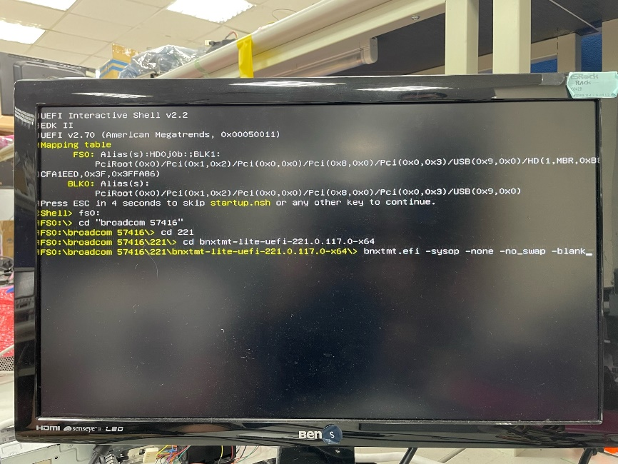

1. **燒錄FW:**

**輸入bnxtmt.efi -sysop -none -no_swap -fnvm ASRR57416-2T.PKG -log FW1.log 按Enter**

* **ASRR57416-2T.PKG為FW檔案**

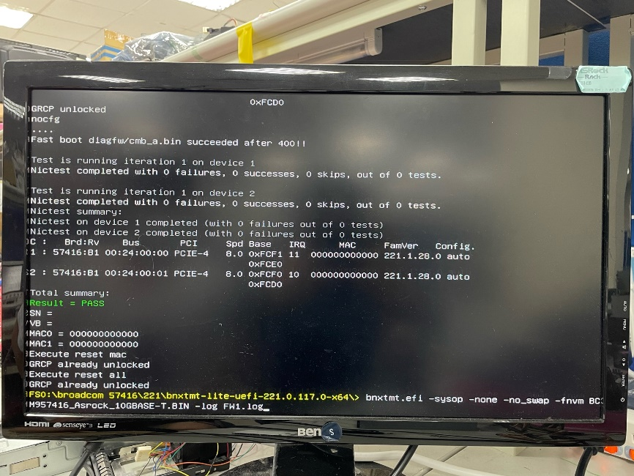

1. **確認FW版本(下圖FamVer欄位有版本號):**

**執行bnxtmt.efi**



1. **燒錄MAC:**

**確認有FW檔案後，執行以下指令**

**bnxtmt.efi -none –m -log MAC1.log**

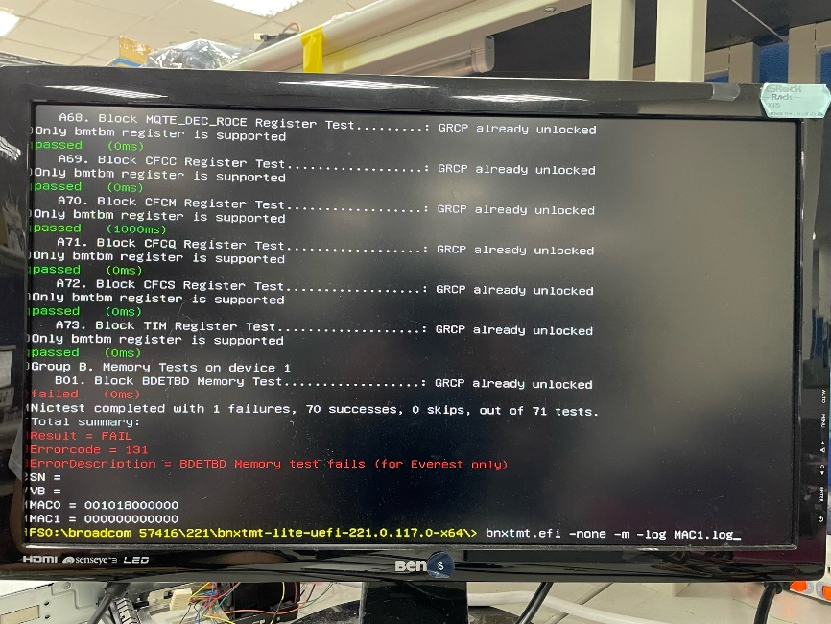

**之後再輸入兩個LAN MAC號碼(如下圖橘框)完成MAC燒錄**

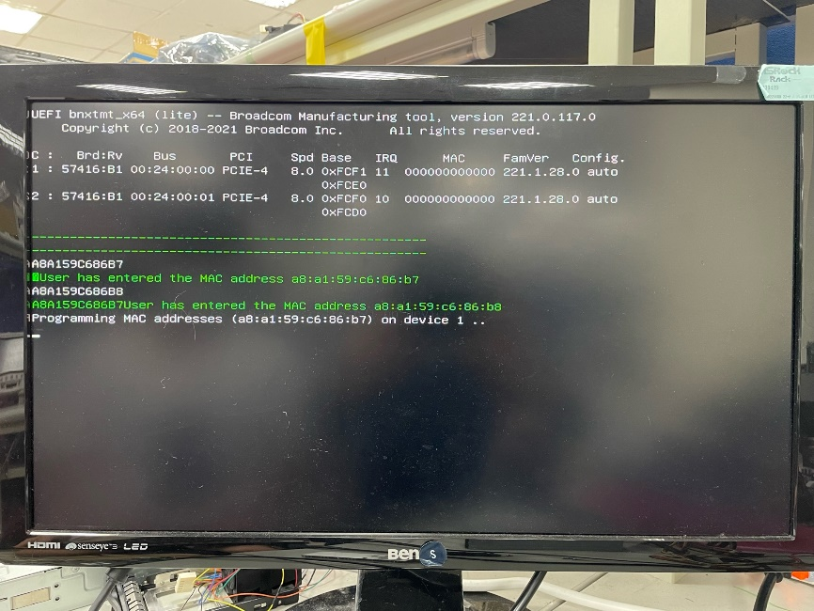

1. **關機 -> AC斷電 ->重新開機**